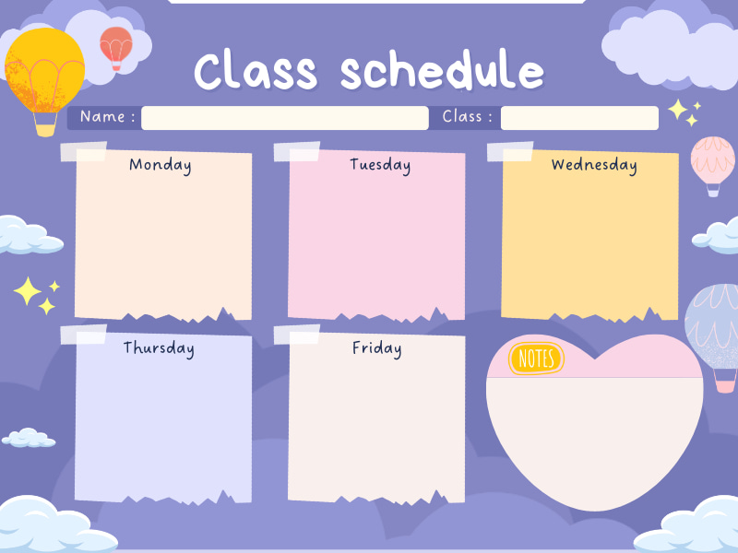

**Vận động**

Dạy trẻ xếp tương ứng 1-1

**Tạo Hình**

Tô nét, tô màu bạn gái

**Vận động**

Đi kiễng gót liên tục 3m

TC: Bắt Bướm

**LQVT**

Dạy trẻ xếp tương ứng 1-1

**LQVH**

Truyện: Cậu bé mũi dài

**Khám Phá**

Mũi xinh

Thời khoá biểu – Tuần 1 tháng 10

MGB C4



**Tạo Hình**

Xé giấy thành dải và dán tóc cho bạn

**Ôn Tập**

Thơ: Đôi mắt của em

**Âm Nhạc**

- VĐMH: Cái mũi

- Nghe: Hãy xoay nào

- TCÂN: Mưa to mưa nhỏ

**LQVT**

Nhận biết mối quan hệ nhiều bằng nhau bằng kỹ năng ghép tương ứng 1-1

**LQVH**

Thơ: Đôi mắt của em

**Khám Phá**

Khuôn mặt bé yêu

Thời khoá biểu – Tuần 2 tháng 10

MGB C4



**Ôn Tập**

Ném xa bằng 1 tay

TC: Nhảy lò cò

**Tạo Hình**

Trang trí thiệp hoa tặng bà, tặng mẹ

**Vận động**

Ném xa bằng 1 tay

TC: Nhảy lò cò

**LQVT**

Dạy trẻ ghép đôi các đối tượng có liên quan

**LQVH**

Thơ: Mẹ và cô

**Khám Phá**

Ngày 20/10

Thời khoá biểu – Tuần 3 tháng 10

MGB C4



**Ôn Tập**

- DH(TT): Chiếc khăn tay

- Nghe: Chỉ có một trên đời

- TC: Ai tinh hơn

**Âm Nhạc**

- DH(TT): Chiếc khăn tay

- Nghe: Chỉ có một trên đời

- TC: Ai tinh hơn

**Tạo Hình**

Tô màu trang phục bạn trai bạn gái

**Khám Phá**

Bạn trai và bạn gái

**LQVT**

NB, phân biệt hình vuông, hình tròn

**LQVH**

Truyện: Mỗi người một việc

MGB C4

Thời khoá biểu – Tuần 4 tháng 10



**Ôn Tập**

NB,PB hình tam giác,chữ nhật

**Tạo Hình**

Cắt dán trang phục bé thích

**Khám Phá**

Phòng khách nhà bé

**LQVH**

Thơ: Thăm nhà bà

**LQVT**

NB,PB hình tam, giác, chữ nhật giác,chữ nhật

**Vận Động**

- Bò thấp chui qua cổng

- TC: Gấu và ong

MGB C4

Thời khoá biểu – Tuần 5 tháng 10

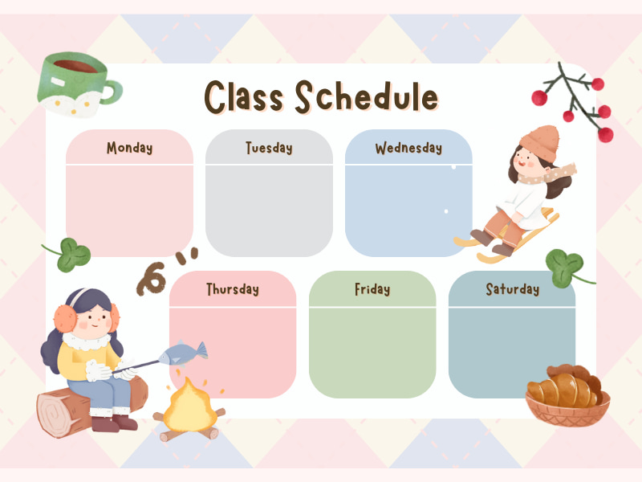

**Vận động**

Chuyền bóng bằng 2 tay qua đầu ra sau lưng hoặc ra phía trước

**Vận động**

Chuyền bóng bằng 2 tay qua đầu ra sau lưng hoặc ra phía trước

**Vận động**

Chuyền bóng bằng 2 tay qua đầu ra sau lưng hoặc ra phía trước

**Vận động**

Chuyền bóng bằng 2 tay qua đầu ra sau lưng hoặc ra phía trước

**Vận động**

Chuyền bóng bằng 2 tay qua đầu ra sau lưng hoặc ra phía trước

**Vận động**

Chuyền bóng bằng 2 tay qua đầu ra sau lưng hoặc ra phía trước

**TUẦN:**

**LỚP:**

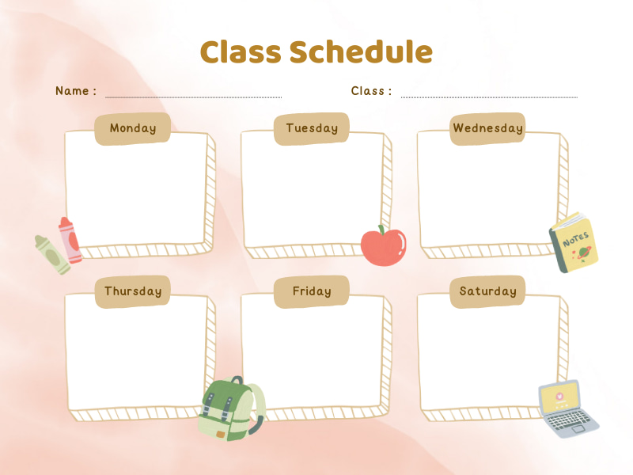

**Vận động**

Chuyền bóng bằng 2 tay qua đầu ra sau lưng hoặc ra phía trước

**Vận động**

Chuyền bóng bằng 2 tay qua đầu ra sau lưng hoặc ra phía trước

**Vận động**

Chuyền bóng bằng 2 tay qua đầu ra sau lưng hoặc ra phía trước

**Vận động**

Chuyền bóng bằng 2 tay qua đầu ra sau lưng hoặc ra phía trước

**Vận động**

Chuyền bóng bằng 2 tay qua đầu ra sau lưng hoặc ra phía trước

**Vận động**

Chuyền bóng bằng 2 tay qua đầu ra sau lưng hoặc ra phía trước

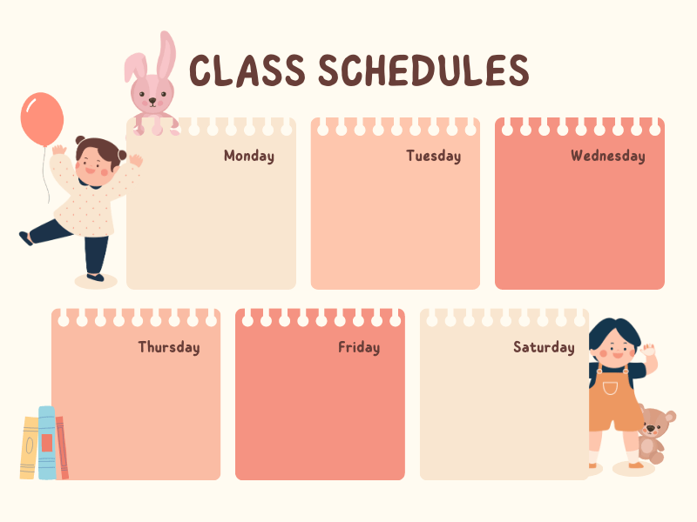

**Vận động**

Chuyền bóng bằng 2 tay qua đầu ra sau lưng hoặc ra phía trước

**Vận động**

Chuyền bóng bằng 2 tay qua đầu ra sau lưng hoặc ra phía trước

**Vận động**

Chuyền bóng bằng 2 tay qua đầu ra sau lưng hoặc ra phía trước

**Vận động**

Chuyền bóng bằng 2 tay qua đầu ra sau lưng hoặc ra phía trước

**Vận động**

Chuyền bóng bằng 2 tay qua đầu ra sau lưng hoặc ra phía trước

**Vận động**

Chuyền bóng bằng 2 tay qua đầu ra sau lưng hoặc ra phía trước

**TUẦN:**

**LỚP:**